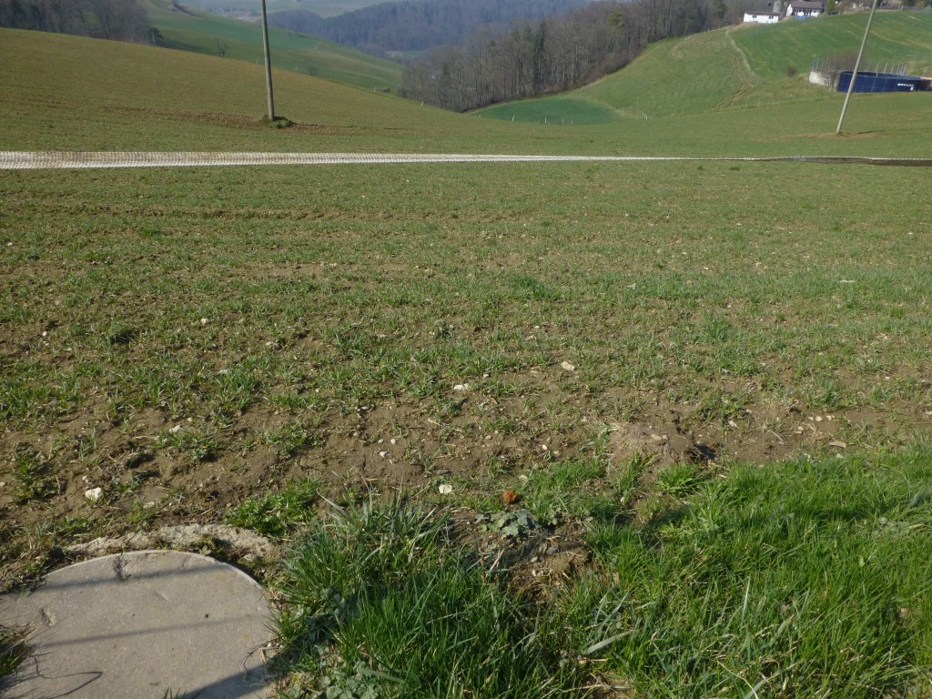
8.42 Chänelbächli, Drainage Ost

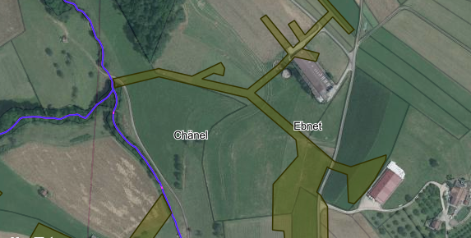
8.42 Chänelbächli

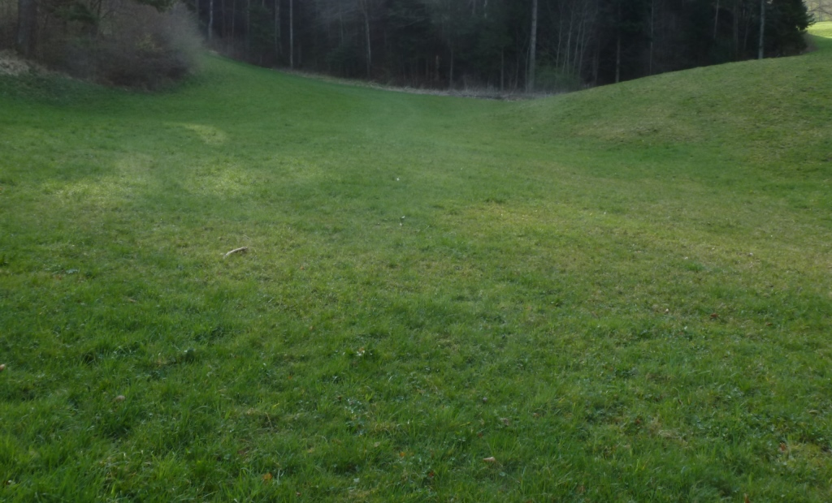
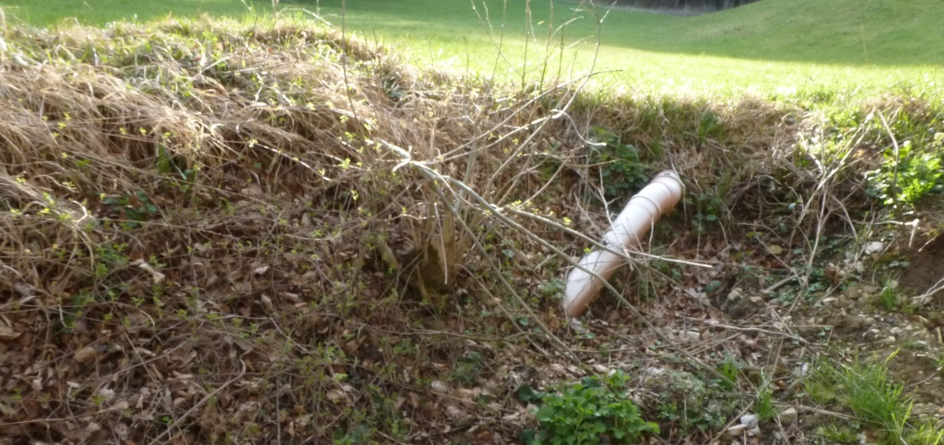
8.43 Walibachi, Drainage in Talung Richtung Schüsselrain (S2)

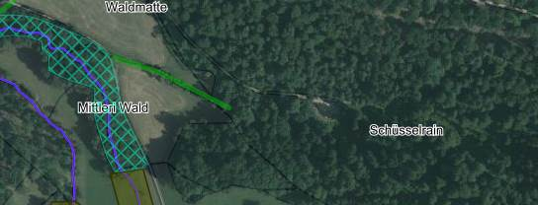
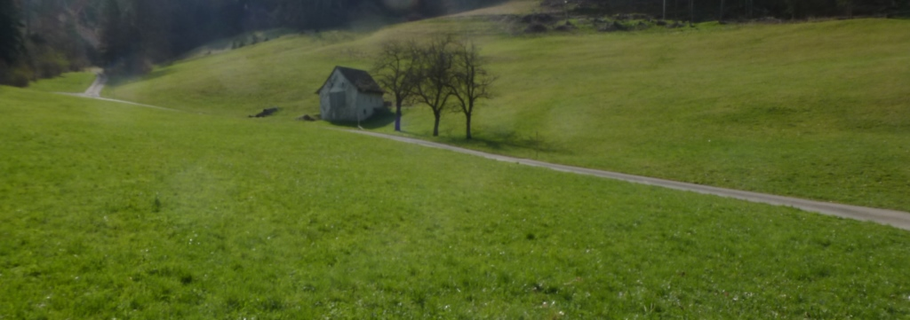
8.203 Lammetbächli, oberer Abschnitt

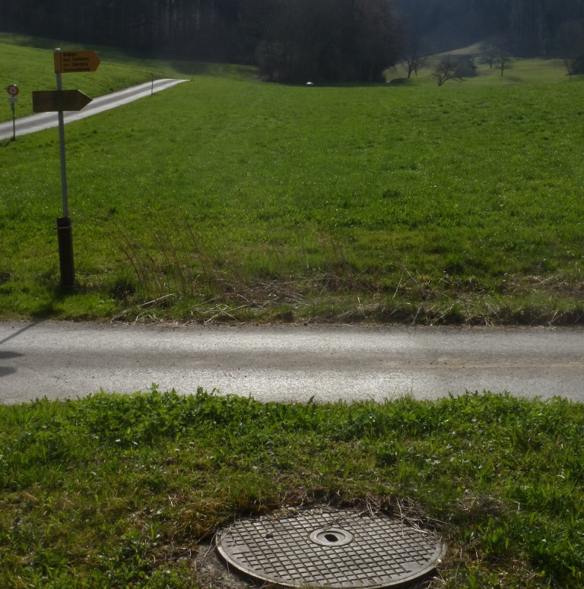 | 8.203 Lammetbächli, unterer Abschnitt

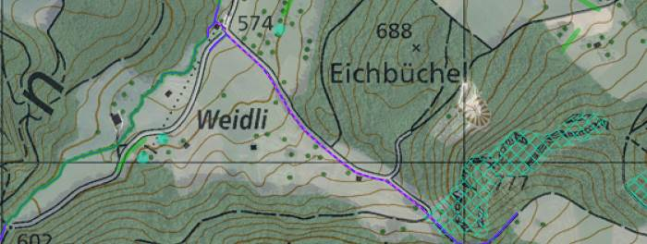
8.203 Lammetbächli

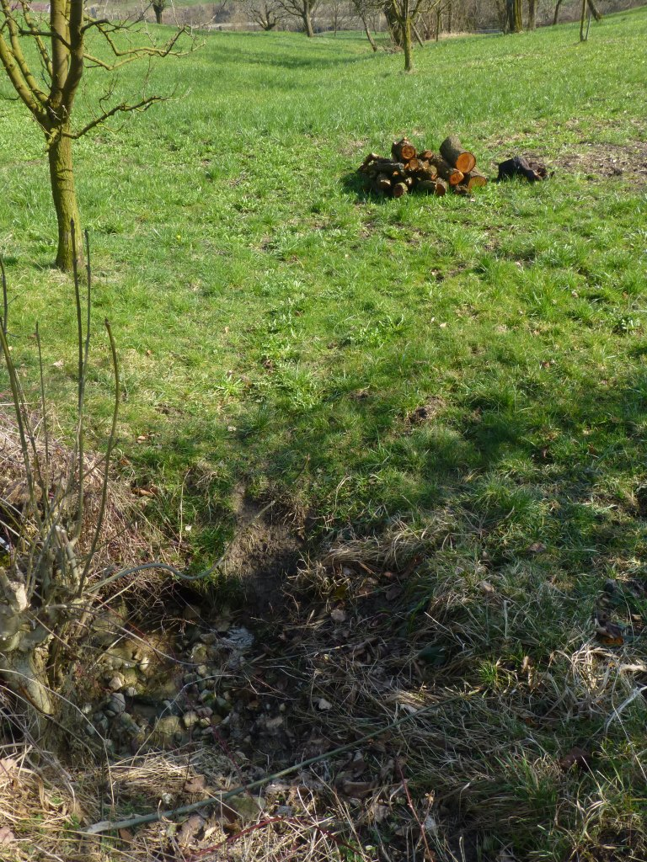 | 8.207 Züsbächli,  unterer Abschnitt

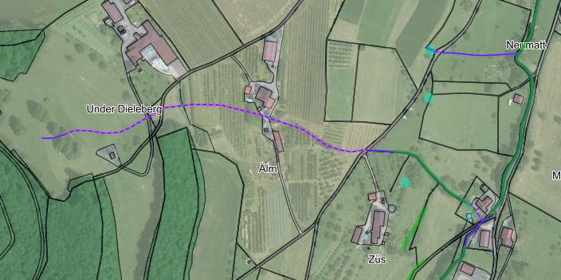
8.207 Züsbächli

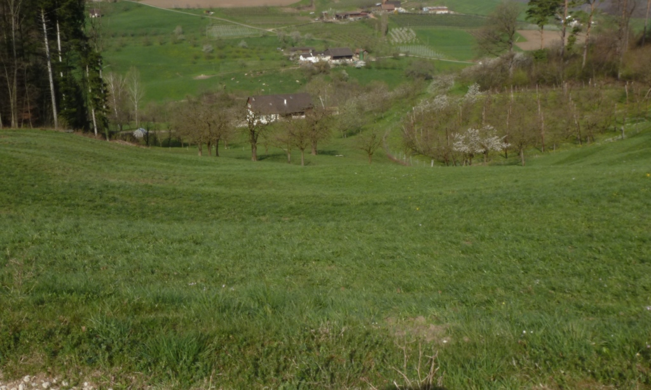
8.210 Steimattbächli, Verlängerung Ost

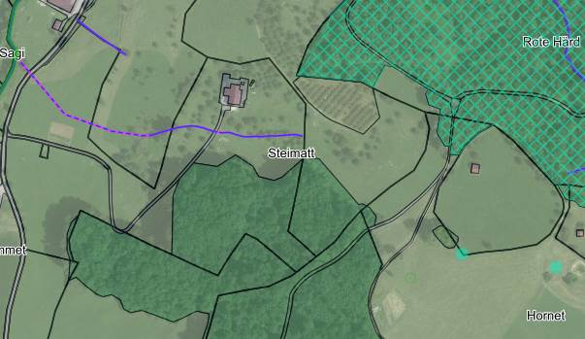
8.210 Steimattbächli

